Формирование навыков безопасного поведения
в быту у детей дошкольного возраста.
« Везде, где есть жизнь, есть и опасность»
Эмерсон
Безопасность жизнедеятельности напрямую связана со всеми аспектами человеческого бытия.
Проблема воспитания у детей безопасного поведения в повседневной жизни является одной из актуальных проблем дошкольного учреждения и родителей.
Это подтверждает медицинская статистика детского травматизма. Она четко показывает в процентном соотношении высокий уровень бытового травматизма у детей: ушибы, раны, ожоги, переломы.

Для решения этой проблемы важно, чтобы ребенок имел первоначальное представление об опасностях.
Важно не просто передать детям знания о правилах безопасности, а больше внимания уделять приобретению дошкольниками опыта безопасного поведения.
Опыт безопасного поведения детей рассматривается как совокупность знаний о правилах безопасности жизнедеятельности, умений обращаться с потенциально опасными предметами и переживаний, определяющих мотивы поведения ребенка.
С целью выявления у детей знаний и умений мы провели комплексную диагностику согласно Т.Г.Храмцовой «Воспитание безопасного поведения в быту детей дошкольного возраста».
Проанализировав полученные результаты мы поставили перед собой
цель: сформировать у детей основные понятия опасных ситуаций и особенностей поведения в них.
Для реализации цели мы наметили перед собой следующие задачи:
- Стимулировать развитие у детей самостоятельности и ответственности в различных ситуациях;
- Воспитывать у детей потребность научиться находить правильные решения в опасных ситуациях.
Для решения выше изложенных задач определили следующие формы и методы организации детской деятельности:

В соответствии с ФГТ выделили интегративные качества ребенка:
- способный усваивать своим поведением планировать свои действия;
- соблюдающий элементарные общепринятые нормы и правила поведения
- овладевший необходимыми и умениями и навыками.
Работу по формированию у детей навыка безопасного поведения в быту вели ступенчато.
Ступени освоения Правил безопасности

Свою работу мы начали с обогащения предметно-пространственной развивающей среды в группе. Мы приобрели соответствующий дидактический материал, сделали пособия, трафареты, внесли схемы, модели, альбомы, подобрали детскую литературу, иллюстрации, которые стимулировали познавательную активность и интерес каждого ребенка. Мы создали макет домашней обстановки: «комнаты и кухни», для разыгрывания ситуаций опасно – неопасного поведения в быту. В дополнение к макету выполненные из бумаги и дерева: мебель, инструменты, бытовая техника и др. Для обогащения игрового уголка группы подобрали пластиковую посуду, столовые приборы, бытовую технику ( миксер, мясорубку, терку, плиту).
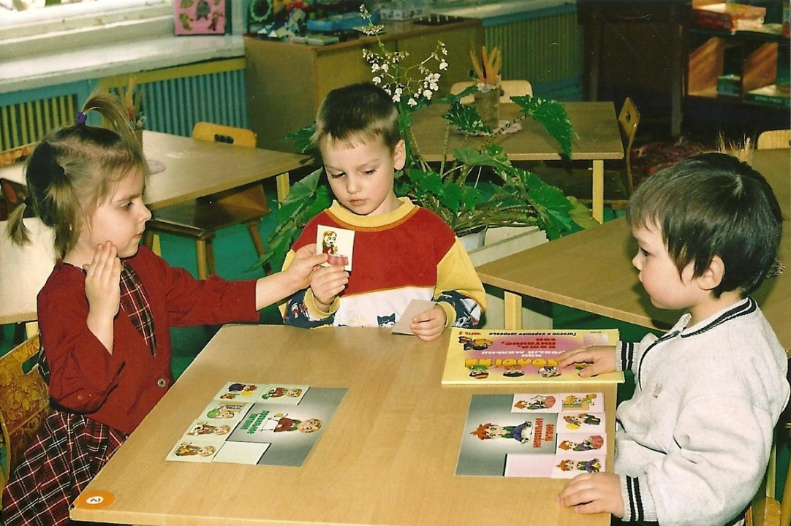
Освоение навыков безопасного поведения детьми осуществляли поэтапно. Первый этап – «Обогащающий» - накопление и систематизация знаний детей о правилах безопасного поведения в быту.
На этом этапе преимущество отдали дидактическим играм, беседам, чтению художественной литературы, загадыванию загадок , при отборе которых обращали внимание на наличие в них указаний на опасность или меры предосторожности. Художественная литература заставляет детей задумываться и прочувствовать то, что затруднительно для них в повседневной жизни. Анализируя произведения дети самостоятельно выделяют меры предосторожности. При ознакомлении с бытовой техникой, инструментами и другими источниками опасности, особую роль отводили игровому персонажу Стобед ( герой произведения Орловой). Он заставляет своими историями, происходящими из-за нарушения правил безопасности, задумываться, помогает им понять правила безопасного поведения: - предвидеть опасность;
- по возможности избегать ее;
- при необходимости действовать.
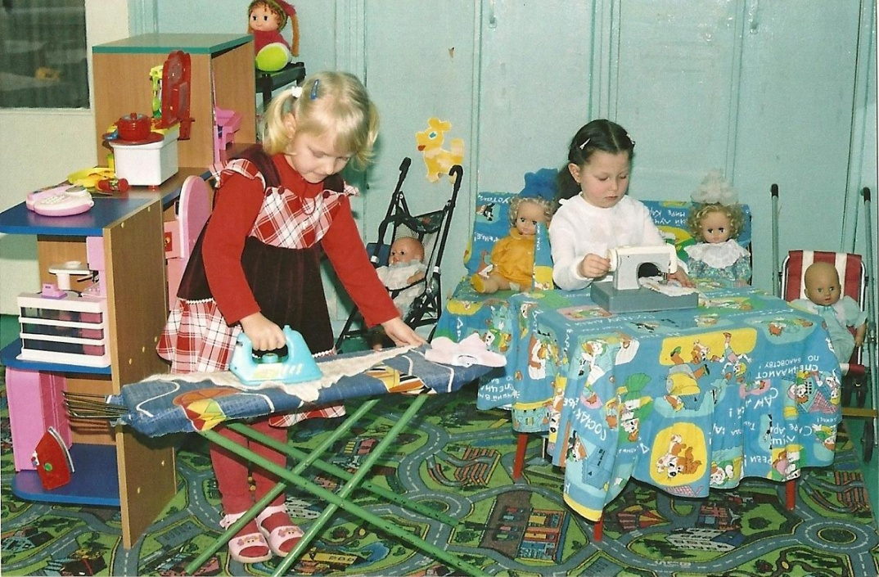
Второй этап – «Имитационный» - формирование у детей безопасного поведения в быту.
На этом этапе мы ставили детей в условия жизненных ситуаций
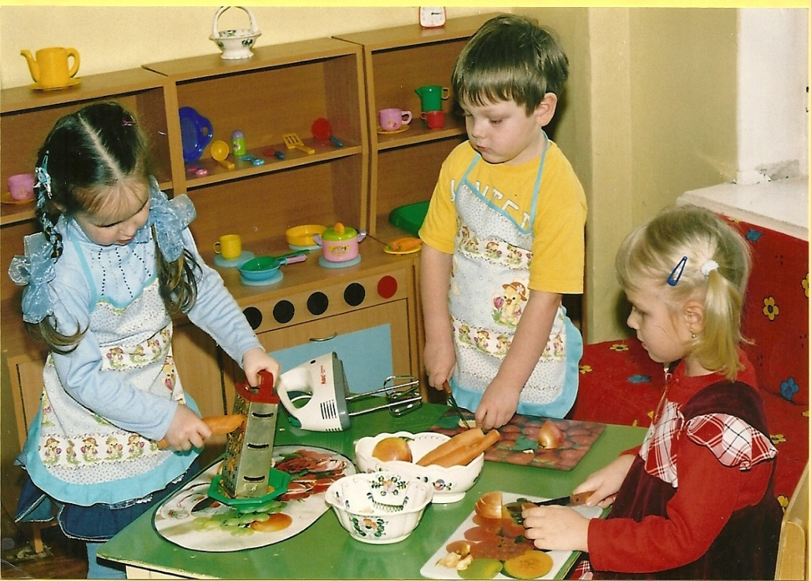
предметно практического характера, где ребенок сам проявляет свои умения обращаться с потенциально опасными предметами быта, с соблюдением правил безопасности, такие как «Прачечная» - гладить утюгом; «Достань книгу» - доставать предмет с высоты и т.п. Для закрепления знаний о действиях в опасных ситуациях мы использовали такие творческие игры как «Мы спасатели» и др. Необходимо отметить, что роль воспитателя в игре меняется: при ознакомлении с игрой – организатор, затем участник, а в дальнейшем с помощью героя Стобеда – наблюдатель, при этом подсказывая детям.
Третий этап – «Практический» - формирование умений безопасного обращения с доступными потенциально опасными предметами домашнего обихода. На этом этапе мы предлагали детям реальные действия с предметами домашнего
обихода: такими как утюг, пылесос, нож, терка, иголка, гвоздь с молотком и др.
В конце учебного года была проведена диагностика детей. В результате проведенной работы у детей выявлена динамика перехода к более высокому уровню знаний и умений безопасного поведения в быту.
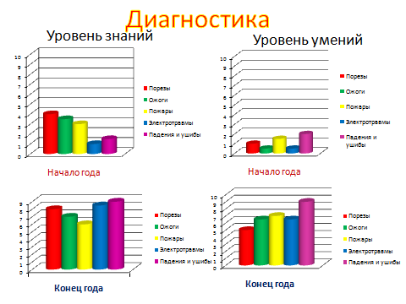
Наиболее эффективными в работе с детьми были методы развивающего обучения: такие как моделирование проблемно-игровой ситуации , схемы, тренинги, разные виды развивающих игр и др.
Главным показателем в своей работе мы считаем не количественные показатели, а качественные изменения гуманистического характера. Мы увидели, что дети стали не безразличны к себе и друг другу, более внимательно относятся к соблюдению правил безопасности, повысилась самостоятельность и ответственность детей во всех видах деятельности.
У детей сформировались определенные знания и умения о правилах безопасного поведения в быту, соответственно их возрастных особенностей, а именно: сформировались познавательные и игровые умения. Дети умеют по картинкам выделять возможные опасные предметы и объяснить выбор. Умеют с помощью картинок показывать и рассказывать, каких ситуаций надо избегать, чтобы не причинить травму себе и другому, почему нельзя играть ножницами и ножом, трогать руками провода, оставлять разбросанные игрушки и др. Умеют отличать горячие предметы и жидкости от холодных. Из набора фигурок, изображающих членов семьи и предметы быта, отражать разные сюжеты их жизни дома, связанные с соблюдением правил безопасности. Дети умеют в случае беды рассказать и показать рану взрослым, пользоваться телефоном, если родителей нет дома, для вызова пожарных. Умеют оказывать себе при необходимости первую помощь при порезах и ссадинах, ожогах, ушибах, а также обратиться за помощью.
Использование системы разнообразных методов и приемов в работе с детьми с учетом индивидуально-дифференцированного подхода к каждому ребенку, во взаимодействии с родителями и работы со специалистами способствуют прочному усвоению знаний и умений и формированию первичных навыков безопасного поведения детей.
Мы планируем продолжать работу по формированию опыта безопасного поведения детей с учетом других видов опасностей. Углубление работы с родителями по данной теме.

Работа с родителями
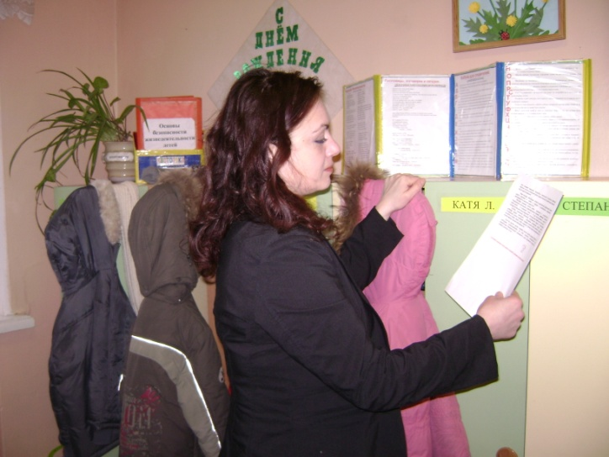
При работе в области безопасности большое значение играет для ребенка – семья. Поэтому важно донести гармоничное взаимоотношение в семье, взаимное уважение, то есть демонстрация положительного примера родителей.
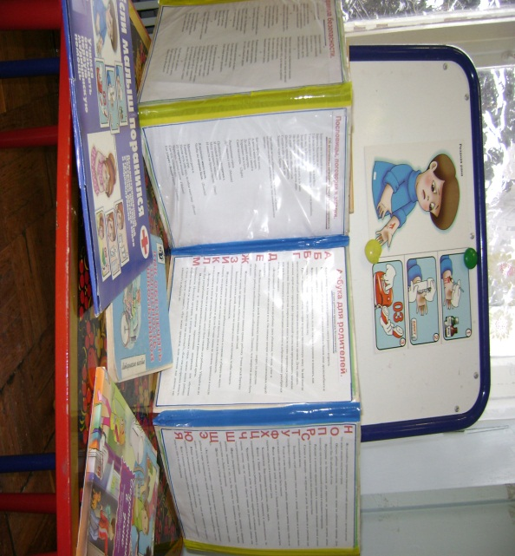
В работе по снижению опасных ситуаций в доме важно использовать информационные методы работы, то есть в родительском уголке должна быть информация для родителей, например «Азбука для родителей», « Один дома», «Страхи у детей дошкольного возраста» , ширмы, папки-передвижки, памятки и т.п.
В работе мы использовали активные формы взаимодействия с родителями: «Круглый стол» , опрос, анкетирование, индивидуальные беседы, собрания, рекомендации, консультации, домашние задания.
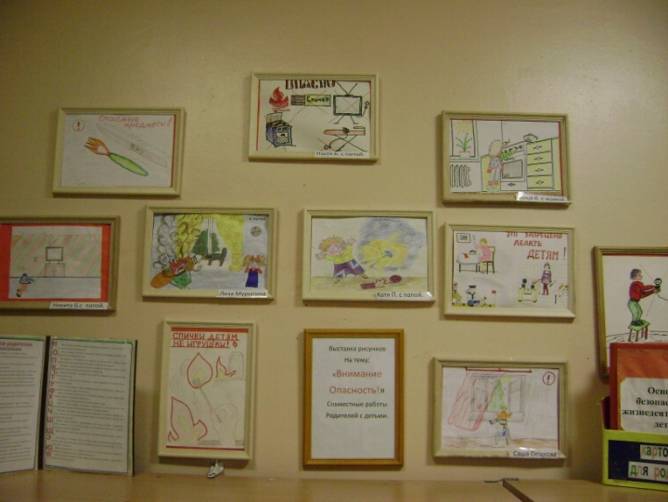
Нам помогло взаимодействие с родителями наших воспитанников. Родители, решая ту или иную проблемную ситуацию, делали вывод, как лучше и доступнее подсказать ребенку выход из сложившейся ситуации. Стихи и песенки, разученные в детском саду, повторялись дома всеми членами семьи, дети рисовали рисунки вместе с родителями и приносили их в детский сад.
Таким образом, родители были нашими единомышленниками и помощниками в работе с детьми.

